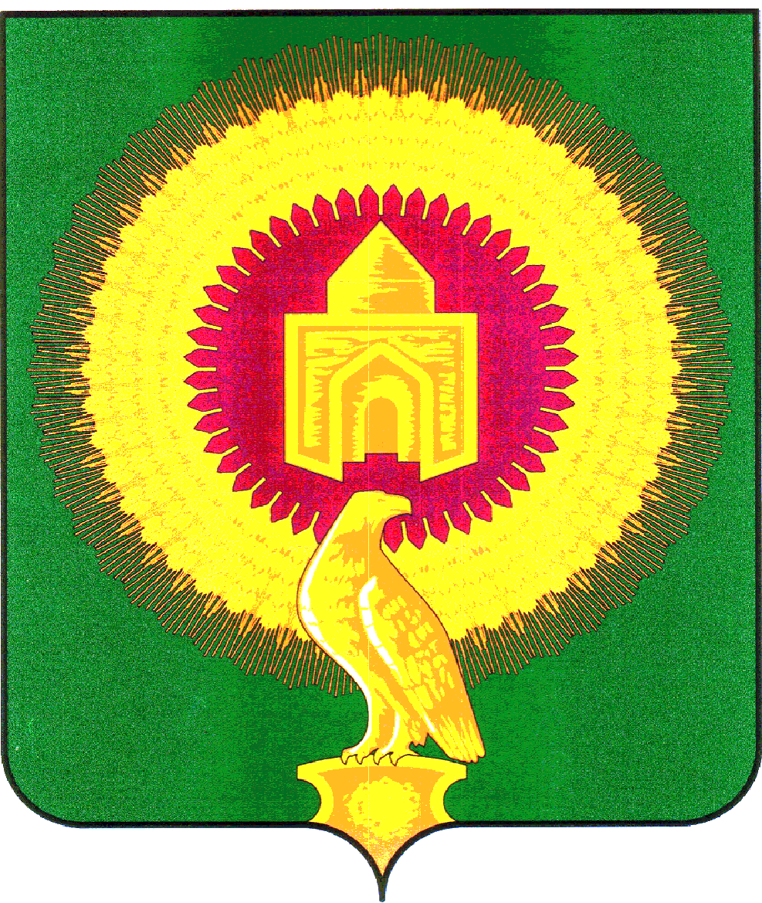

# **СОБРАНИЕ ДЕПУТАТОВ**

**ВАРНЕНСКОГО МУНИЦИПАЛЬНОГО РАЙОНА**

**ЧЕЛЯБИНСКОЙ ОБЛАСТИ**

# **РЕШЕНИЕ**

от 30 июля 2025 года

с. Варна № 67

|  |
| --- |
| **Об отзыве проекта закона Челябинской области «О внесении изменений в Закон Челябинской области «О статусе и границах Варненского муниципального округа Челябинской области»** |

В соответствии с пунктом 133 Регламента Законодательного Собрания Челябинской области Собрание депутатов Варненского муниципального района Челябинской области «шестого» созыва

**РЕШАЕТ:**

1. Отозвать проект закона Челябинской области«О внесении изменений в Закон Челябинской области «О статусе и границах Варненского муниципального округа Челябинской области», внесенный Собранием депутатов Варненского муниципального района Челябинской области на рассмотрение Законодательного Собрания Челябинской области в порядке законодательной инициативы (Решение Собрания депутатов Варненского муниципального района Челябинской области от 26 июня 2025 года № 60).

2. Признать Решение Собрания депутатов Варненского муниципального района Челябинской области от 26 июня 2025 года № 60 «О законодательной инициативе Собрания депутатов Варненского муниципального района Челябинской области» утратившим силу.

3. Направить настоящее Решение в Законодательное Собрание Челябинской области.

4. Настоящее Решение вступает в силу с момента его принятия.

**Председатель Собрания депутатов**

**Варненского муниципального района**

**Челябинской области А.А. Кормилицын**